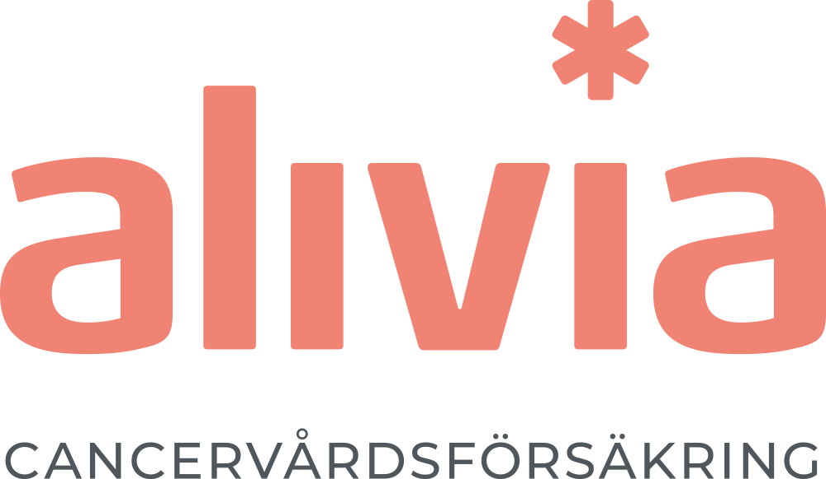

23 aug 2019

Alivia skriver avtal med Docrates för specialistvård inom cancer

Genom ett avtal med Docrates cancercentrum, ett privatsjukhus som specialiserar sig på behandling av cancersjukdomar, säkerställer Alivia sina försäkringskunder tillgång till cancervård inom Norden.

Alivia Nordic AB (”Alivia”), har skrivit under ett avtal som säkrar snabb tillgång till cancervård på Docrates Cancersjukhus i Helsingfors. Docrates är specialiserad på diagnostik, behandling och uppföljning av cancersjukdomar och har personal med hög kompetens inom alla delar av cancervården. Sjukhuset använder sig av den senaste moderna tekniken inom t ex strålbehandling. bland annat så kallad IMRT och stereotaktisk strålbehandling med Rapid Arc-teknik, vilket ger möjlighet till en säker och effektiv behandling. Docrates deltar även i klinisk forskning samt samarbetar med läkemedelsbolag och apparatleverantörer för utveckling av nya produkter. Tack vare samarbetet kan Docrates erbjuda patienterna en modern cancerbehandling i den kliniska frontlinjen och vid behov deltagande kliniska prövningar.

- Det finns ett stort intresse för cancervårdsförsäkring. Därför är vi nöjda att vi nu skrivit avtal för att ytterligare säkra kvalitet och snabb tillgänglighet till vård inom Norden, säger Kent Andersson som är en av grundarna till Alivia Cancervårdsförsäkring.

I en undersökning som gjorts 2019 av Yougov på uppdrag av Alivia, tror bara varannan att cancervården kommer att leva upp till förväntningarna i händelse av att de drabbas av cancer. 73 procent anser att alla inte har samma möjligheter till bra cancervård.

Undersökningen av Yougov gjordes 2019 på uppdrag av Alivia.

Kontakt
För frågor vänligen kontakta: Kent Andersson, vd Alivia, 0732801868.

Om Docrates
Docrates är ett heltäckande privatsjukhus inom cancer i Helsingfors, Finland. Verksamheten startades 2007 och har haft patienter från 60 olika länder. År 2018 hade Docrates 17 000 patientbesök och omsatte 16,6 miljoner Euro.

Om Alivia Nordic AB
Alivia lanserar en helt ny försäkring i Sverige, en cancersjukvårdsförsäkring. Försäkringen ger rätt till vård och stöd vid en cancerdiagnos. Vår vision är att alla ska ges möjlighet att få tillgång till den bästa kunskapen som finns inom cancervård och på detta sätt öka möjligheterna till ett långt liv med bra kvalitet. Du kan läsa mer om företaget på alivia.se.

